TEXTBAUSTEINE 07.07.2020

Baden-Württemberg ist „clever mobil“
Mit Tipps und Informationen des Verkehrsministeriums unterwegs das Klima, Ressourcen und den Geldbeutel schonen

REDAKTIONELLER TEXT

clever mobil
Wer Verkehrsmittel clever auswählt und kombiniert, spart Geld und vermeidet Emissionen. Wer die Umweltauswirkungen und Kosten der verschiedenen Transportmittel kennt, kann pro Jahr tausende Euro sparen und tonnenweise CO₂ vermeiden.

Das Fahrrad hat viele Vorteile: Die Fortbewegung damit ist klimaschonend, Staus können umgangen werden und die Parkplatzsuche entfällt. Auf Strecken mit weniger als fünf Kilometern Länge ist es unschlagbar schnell (Quellen siehe Faktenpapier im Anhang). Zudem ist Fahrradfahren besonders günstig: Während die jährlichen Fixkosten eines Autos bei rund 3.500 Euro liegen, betragen die eines Marken-Fahrrads rund 350 Euro. Mit energiegeladenen Pedelecs lassen sich auch weitere Strecken auf angenehme Weise zurücklegen, ohne zu sehr ins Schwitzen zu kommen. Damit eignen sie sich nicht nur für private Wege, sondern genauso für die Fahrt zur Arbeit.

Auch die Kosten für den Öffentlichen Nahverkehr sind vergleichsweise niedrig: Eine Monatskarte kostet im Schnitt etwa 77,50 Euro, ein Auto der Mittelklasse hingegen verursacht monatliche Kosten von etwa 425 Euro. In Baden-Württemberg sind Fahrten mit dem ÖPNV durch den bwtarif besonders bequem und günstig: Es genügt ein Ticket, um verbundübergreifend und mit verschiedenen Verkehrsmitteln ans Ziel zu gelangen. Wer die verschiedenen Verkehrsmittel kombiniert, ist flexibel und gleichzeitig klimafreundlich unterwegs – beispielsweise durch die Mitnahme des Fahrrads im Zug.

Mit Sharing-Angeboten clever mobil
Verschiedene Sharing-Angebote für Autos, Fahrräder und Roller erweitern das Mobilitätsangebot in immer mehr Kommunen. Wer weniger als 10.000 Kilometer im Jahr Auto fährt und nicht täglich auf einen Pkw angewiesen ist, für den lohnt sich Carsharing finanziell. Ebenfalls kann Carsharing für Berufstätige eine Option sein, die nur unregelmäßig – etwa für Kundentermine – auf ein Auto angewiesen sind. Carsharing ist nicht nur finanziell attraktiv, man hat meist auch moderne Fahrzeuge zur Verfügung, die Fahrspaß bereiten und weniger klimaschädliches CO₂ ausstoßen als viele private Fahrzeuge. Immer mehr Carsharing-Anbieter setzen zudem auf Elektromobilität. Im Vergleich mit einem besonders sparsamen Dieselfahrzeug liegt der CO₂-Vorteil eines Elektroautos bei 16 Prozent, gegenüber einem modernen Benziner sogar bei 27 Prozent.
Neben Carsharing stellen auch immer mehr Verkehrsverbünde, Kommunen und auch die Deutsche Bahn Fahrräder zur Ausleihe bereit. Die Ausleihstationen sind gut platziert, etwa an Bahnhöfen.

Effizient und sparsam unterwegs mit dem Auto
Wer für bestimmte Wege auf ein Auto angewiesen ist, kann mit einigen Anpassungen des Fahrstils die Kosten senken und die Auswirkungen auf das Klima reduzieren. Der Spritverbrauch lässt sich so etwa von 8 auf 6 l/100 km und somit um rund 25 Prozent senken. Legt man die durchschnittliche jährliche Fahrleistung in Deutschland zugrunde, die bei rund 15.000 Kilometern liegt, ergibt sich bei einem Benzinpreis von 1,30 €/l eine Ersparnis von rund 400 Euro im Jahr. Zudem werden rund 700 kg weniger CO₂ verursacht. Mit Firmenwagen werden auf das Jahr gerechnet oft weitaus mehr Kilometer zurückgelegt – hier ist das Potenzial dementsprechend noch höher.

Mobilität clever planen
Am nachhaltigsten ist es, Wege zu reduzieren. Wer beispielsweise regional einkauft oder virtuell arbeitet, verkleinert seinen CO₂-Fußabdruck und schont den eigenen Geldbeutel. Für viele Menschen ist in der ersten Jahreshälfte 2020 das Arbeiten im Home-Office zur Alternative geworden. Auch finanziell kann es sich lohnen: Bei einer durchschnittlichen täglichen Pendelstrecke von rund 34 Kilometern und rund 230 Arbeitstagen im Jahr können über 600 Euro Fahrtkosten eingespart werden. Auch Selbstständige und Unternehmen in vielen Branchen können Kosten sparen, indem Fahrten zu Geschäftsterminen reduziert werden, Lieferfahrten klug geplant werden und Meetings digital stattfinden.

Mobilität neu denken und noch mehr sparen
Genauso lassen sich im privaten Bereich Verkehrswege und damit Kosten und Emissionen reduzieren: Wer statt häufiger Spontaneinkäufe mehrere Besorgungen plant und bündelt, spart Zeit und Geld und schont das Klima. Viele Erledigungen, wie etwa Bankgeschäfte, lassen sich zudem online erledigen. Urlaub in Deutschland stärkt den regionalen Tourismus, ist nachhaltig und kostet oft weniger als Reisen ins Ausland. Dabei gilt: je näher, desto besser. Denn durch die An- und Abreise entstehen die stärksten Umweltbelastungen. Wer auf einen Flug von Deutschland auf die Kanarischen Inseln und zurück verzichtet, vermeidet beispielsweise den Ausstoß von ca. 1.800 kg klimaschädlichem CO₂ – mehr als ein Pendler oder eine Pendlerin bei einer täglichen Strecke von 40 Kilometern im ganzen Jahr verursacht. Urlaub mit dem Zug oder Fahrrad ist wesentlich nachhaltiger und günstiger. Im Rahmen von Tages- oder Wochenendausflügen lassen sich im Urlaubsland Baden-Württemberg ebenfalls viele interessante und schöne Orte entdecken.

NEWSLETTER-TEXT

Clever mobil

Bis zu 3.000 Euro sparen und 2.500 kg CO₂ vermeiden
Für jeden Weg gibt es das passende Verkehrsmittel: Auf Strecken mit weniger als 5 Kilometern Länge ist das Fahrrad unschlagbar schnell, mit dem Zug gelangt man entspannt in die Stadt und mit dem Auto lassen sich schwere Dinge transportieren. Wer Verkehrsmittel clever auswählt und kombiniert, spart Geld und ist umweltfreundlich unterwegs. Bereits kleine Veränderungen haben eine große Wirkung!

Erfahren Sie hier mehr. / Mehr Infos / Zum Artikel

In den nachfolgenden Textbeispielen wird bewusst zwischen den Anreden „Du“ und „Sie“ abgewechselt, um die Bandbreite an möglichen Tonalitäten abzubilden. Die Texte können individuell ausgewählt bzw. für die jeweiligen Zielgruppen angepasst werden.

TEXTBAUSTEINE INFOGRAFIK WEBSITE

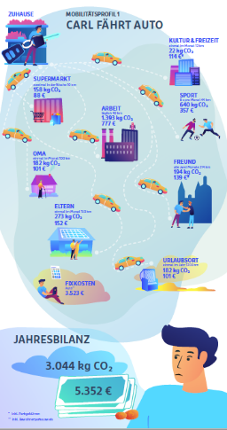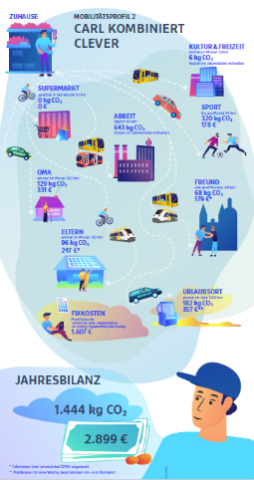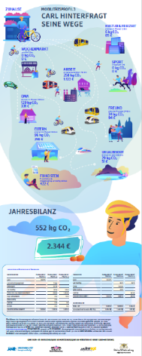
Eine Auswahl aus den folgenden Textbausteinen kann einleitend vor die Infografik gestellt werden, um sie einzuordnen.

- Es gibt viele verschiedene Verkehrsmittel, um ans Ziel zu kommen. Welche besonders sparsam und umweltschonend sind, zeigt die Infografik exemplarisch anhand reeller Szenarien.
- Wer Verkehrsmittel clever auswählt und kombiniert, kann Geld sparen und gleichzeitig etwas für das Klima tun. Die günstigste und nachhaltigste Lösung liegt in einem Mobilitätsmix und in einem Hinterfragen der eigenen Wege. An welchen Stellen sich das eigene Mobilitätsverhalten hinterfragen lässt, zeigt die Infografik.
- Vom Auto auf den ÖPNV und Sharing-Angebote umzusteigen, spart Geld und schont die Umwelt. Viele Ziele sind zudem gut mit dem Fahrrad oder zu Fuß erreichbar – und vielleicht bietet der Wochenmarkt um die Ecke sogar mehr Auswahl als der weiter entfernte Supermarkt. Die Infografik zeigt beispielhaft, welche Möglichkeiten es gibt, im Verkehr die Umwelt und den Geldbeutel zu schonen.
- Clever mobil sein ist einfach – wir zeigen Ihnen in der Infografik die Kosten und die CO₂-Bilanz für unterschiedliche Verkehrsmittel. Finden Sie damit den besten Mobilitätsmix für sich selbst!
TEXTBAUSTEINE INFOGRAFIK SOCIAL MEDIA
Hinweis: Die Infografik ist nicht für den unmittelbaren Einsatz in Social Media optimiert. Ratsam ist daher ein kurzer Teaser-Post, der einen Link zur jeweiligen individuellen Website enthält, auf der die Grafik eingebunden ist.

Facebook/Instagram | Twitter | XING/LinkedIn
Es gibt viele verschiedene Verkehrsmittel, um ans Ziel zu kommen. Günstig und nachhaltig ist ein Mobilitätsmix, durch den du Geld sparst und nebenbei etwas Gutes für das Klima tust . Bist du clever mobil? Finde es mit unserer Infografik heraus! #clevermobil LINK WEBSITE | Mit einem cleveren Mobilitätsmix günstig und nachhaltig ans Ziel? Das geht: Jetzt Geld sparen und das Klima schonen! . #clevermobil LINK WEBSITE | Sind Sie und Ihr Unternehmen bereits #clevermobil?  Es gibt viele verschiedene Verkehrsmittel, um ans Ziel zu kommen. Günstig und nachhaltig ist ein Mobilitätsmix, der den Geldbeutel schont und nebenbei gut für das Klima ist. Wir zeigen Ihnen in der Infografik die Kosten und die CO₂-Bilanz für unterschiedliche Verkehrsmittel. Finden Sie damit den besten Mobilitätsmix für sich und Ihr Unternehmen!
TEXTBAUSTEINE MERKBILDER SOCIAL MEDIA
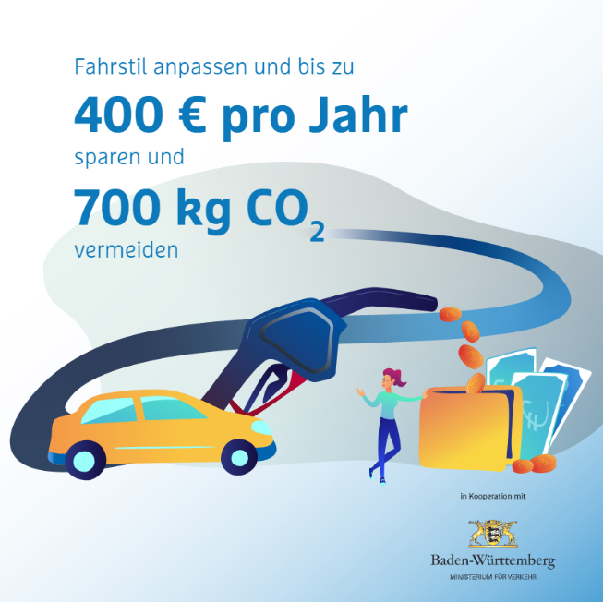
Facebook/Instagram | Twitter | XING/LinkedIn
Hätten Sie’s gedacht? Das Potenzial, den Geldbeutel und das Klima zu schonen, ist bereits bei einer durchschnittlichen jährlichen Fahrleistung enorm. Wie das geht? 🤔 Zum Beispiel durch vorausschauendes Fahren mit angepasster Geschwindigkeit, rechtzeitiges Schalten, den richtigen Reifendruck und Verzicht auf unnötige Ladung. #clevermobil | Wie das geht? 🤔 Geschwindigkeit anpassen, vorausschauend fahren, unnötiges Gepäck zuhause lassen. Der Spritverbrauch sinkt, der Geldbeutel und das Klima freuen sich! #clevermobil | Mit einem cleveren Fahrstil schonen Sie nicht nur das Klima, sondern auch den eigenen Geldbeutel. #clevermobil
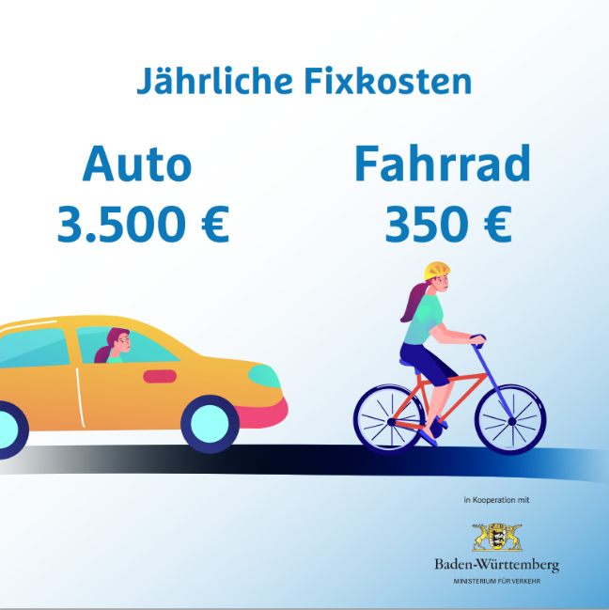
Facebook/Instagram | Twitter | Xing/LinkedIn
Wussten Sie, dass ein Fahrrad im Vergleich zum Auto im Durchschnitt nur rund ein Zehntel der jährlichen Fixkosten verursacht? Zudem fallen keine Spritkosten an und das Fahrrad ist besser für das Klima. In Großstädten ist das Fahrrad auf Strecken mit weniger als 5 Kilometern Länge zudem unschlagbar schnell – und man spart sich die Parkplatzsuche. #clevermobil | Wissen Sie, wie hoch die jährlichen Fixkosten für Ihr Auto sind?Das Fahrrad ist wesentlich günstiger und schont das Klima. #clevermobil | Schon mal überlegt mit dem Fahrrad zur Arbeit zu fahren? Das hält nicht nur fit und schont das Klima. Sie können so auch ordentlich sparen: Ein Fahrrad verursacht im Vergleich zum Auto im Durchschnitt nämlich nur ein Zehntel der jährlichen Fixkosten. #clevermobil
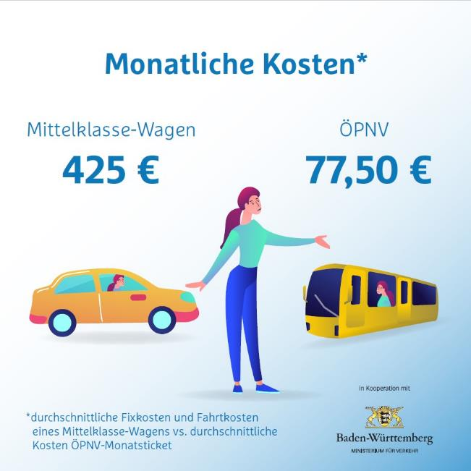
Facebook/Instagram | Twitter | XING/LinkedIn
Wie viel ein Auto im Monat kostet, wird häufig unterschätzt – laut einer Umfrage um durchschnittlich 50 Prozent.😯 Da kann sich ein Mix aus Monatsticket für den ÖPNV und Sharing-Angeboten lohnen. In Baden-Württemberg sind Fahrten mit dem ÖPNV durch den bwtarif besonders bequem und günstig. #clevermobil | Viele Menschen unterschätzen die monatlichen Kosten ihres Autos. Monatstickets für den ÖPNV lohnen sich! #clevermobil | Viele Menschen unterschätzen die monatlichen Kosten ihres Autos. Monatstickets für den ÖPNV sind oft viel günstiger. Zudem kann man die Zeit im Zug gut nutzen und etwa den nächsten Termin vorbereiten. #clevermobil

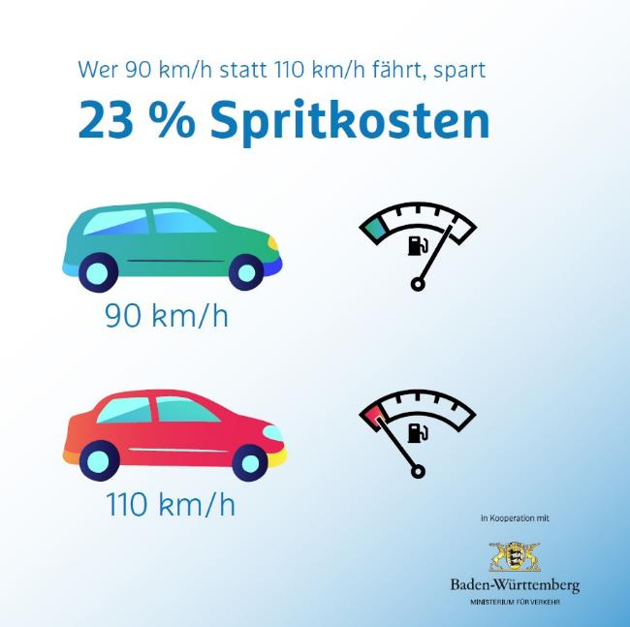
Facebook/Instagram | Twitter | XING/LinkedIn
Dein 🚗 fährt 210? Geschwindigkeit reduzieren kann auch Spaß machen! Denn langsamer fahren heißt Geld sparen und Klima schonen. Schon wenn du 90 km/h statt 110 km/h fährst, sparst du 23% Spritkosten. Klingt super, oder?! Ein weiteres Plus: Du siehst mehr von der Landschaft😉 #clevermobil | Dein 🚗 fährt 210? Geschwindigkeit reduzieren kann auch Spaß machen! #clevermobil | Schon wieder spät dran für den nächsten Kundentermin? Das stresst nicht nur, sondern kostet auch bares Geld: Schon wer 90 km/h statt 110 km/h fährt, spart 23 % Sprit. Deshalb lieber genug Zeit einplanen, entspannt ankommen und das Budget sowie das Klima schonen. #clevermobil

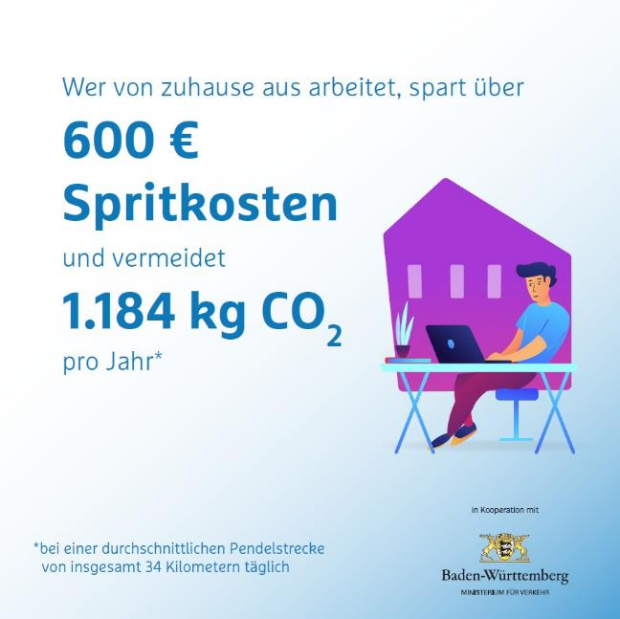
Facebook/Instagram | Twitter | XING/LinkedIn
Geld sparen durch Home-Office? Wieso nicht! Für immer mehr Menschen wird die Arbeit von zuhause zu einer Alternative. Weniger Fahrten bedeuten mehr Geld für andere Dinge und geringere Umweltauswirkungen. Das Sparpotenzial ist besonders groß, wenn man sonst mit dem Auto zur Arbeit fahren würde. #clevermobil | Geld sparen durch Home-Office? Wieso nicht! Öfter mal von zuhause zu arbeiten, schont den Geldbeutel – vor allem im Vergleich zum Arbeitsweg mit dem Auto. #clevermobil | Geld sparen durch Home-Office? Für immer mehr Menschen wird die Arbeit von zuhause zu einer Alternative. Weniger Fahrten bedeuten mehr Geld für andere Dinge und geringere Umweltauswirkungen. Das Sparpotenzial ist besonders groß, wenn man sonst mit dem Auto zur Arbeit fahren würde. #clevermobil

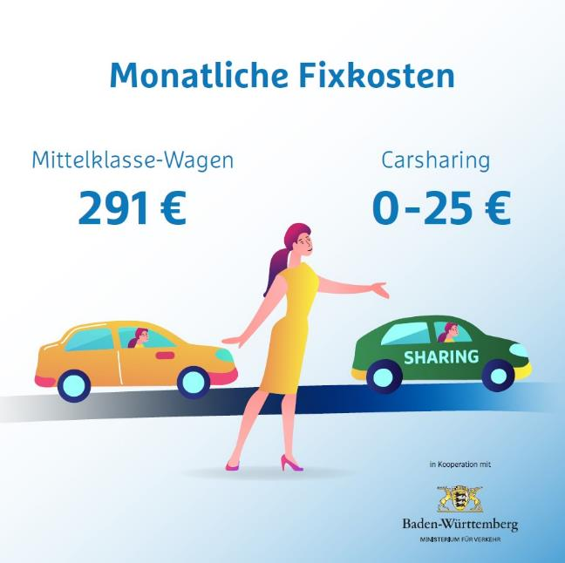
Facebook/Instagram | Twitter | XING/LinkedIn
Wusstest du, dass ein Carsharing-Auto bis zu 15 private Pkw ersetzt? Beim Carsharing trägt der Anbieter die Fixkosten – ein großer Vorteil im Vergleich zu einem eigenen Auto. Außerdem musst du dich nicht um Reparaturen und Wartung kümmern. Übrigens: Private Pkw werden durchschnittlich nur eine Stunde am Tag bewegt. Da lohnt sich Sharing so richtig! #clevermobil | Ein Bruchteil der Fixkosten, weniger Papierkram, keine Werkstattbesuche: Carsharing hat jede Menge Vorteile. Und: Ein Sharing-Fahrzeug ersetzt bis zu 15 private Pkw. #clevermobil | Sie brauchen nur ab und zu ein Auto, um zu Terminen zu fahren? Dann ist Carsharing vielleicht eine Option. Der Anbieter trägt die Fixkosten – ein großer Vorteil im Vergleich zu einem eigenen Auto. Außerdem kümmert er sich auch um Reparaturen und Wartung. Übrigens: Private Pkw werden durchschnittlich nur eine Stunde am Tag bewegt. Da lohnt sich Sharing so richtig! #clevermobil
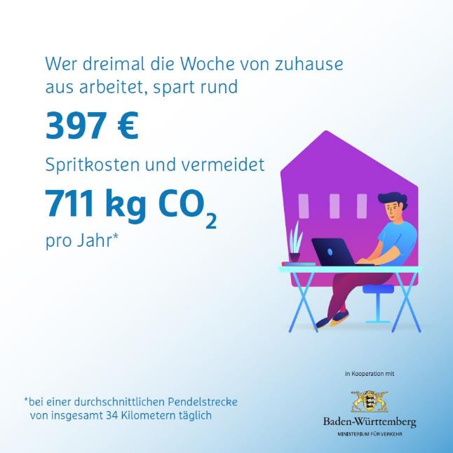
Facebook/Instagram | Twitter | XING/LinkedIn
An zwei Tagen ins Büro, um Kolleginnen und Kollegen zu sehen und ansonsten von zuhause arbeiten? Das kann sich lohnen. Wenn du an drei Tagen das Auto stehen lässt, kannst du aufs Jahr gerechnet durchschnittlich fast eine halbe Tonne CO₂ vermeiden. 🤯 Und für das gesparte Geld findest du sicher auch eine bessere Verwendung als Tanken! #clevermobil | Zweimal pro Woche ins Büro, dreimal Home Office? Lohnt sich! #clevermobil | Das Arbeiten aus dem Home-Office ist für viele zur Alternative geworden. Wieso die neue Gewohnheit nicht auch in Zukunft teilweise beibehalten? Zweimal pro Woche ins Büro, um die Kolleginnen und Kollegen zu sehen und ansonsten von zuhause arbeiten? Das kann sich lohnen. Aufs Jahr gerechnet vermeiden Sie so durchschnittlich fast eine halbe Tonne CO₂. Und für das gesparte Geld finden Sie sicher auch eine bessere Verwendung als Tanken! #clevermobil

